Eerste Kerstdag 2024 Biddinghuizen

Zingen vooraf:
LB 440 : 1 en 4 Ga, stillen in den lande
LB 489 : 1 en 2 Komt ons in diepe nacht ter ore

Welkom
Kind steekt de grote kaars aan en er wordt een kaarsenliedje gezegd

Zingen: 477 : 1, 3 en 4 Komt allen tezamen

Bemoediging en groet

Zingen: LvdK Gezang 148 : 1 Wees wellekom, Immanuël

Gebed

Gloria: Psalm 98 : 3 (melodie Psalm 118)

Kindermoment: wandelaars, afbeelding – video
Projectlied: Wij hopen op een teken (melodie LB 444 Nu daagt het..)

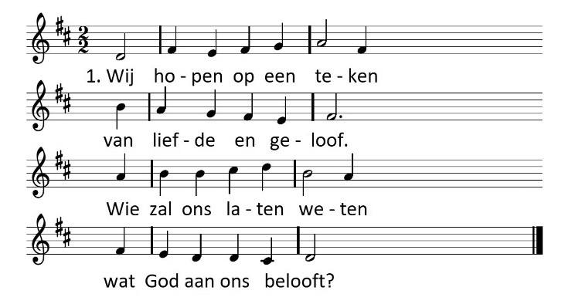
Kerst:
De koning is geboren,
je vindt hem in een stal.
Laat alle mensen horen
dat Hij ons redden zal.

Uitleg liturgische schikking

Het Kerstevangelie, gelezen gezongen:

Lukas 2 : 1 – 7

Zingen: LB 483 : 1 Stille nacht

Lukas 2 : 8 : 13

Zingen: LB 487 : 1 Eer zij God in onze dagen

Lukas 2 : 15 – 20

Zingen: LB 475 : 1 en 2 Ik mag hier aan uw kribbe staan

Verkondiging

Zingen: LB 481 Hoor de engelen zingen

Gebeden

Gaven

Zingen: Ere zij God

Zegen

